شرایط فنی و خصوصی تامین دو سایز بلوزهاي فشارشكن سوت بلوئر بويلر و ايرهيتر
موضوع قرار داد :
تهیه بلوزهاي فشارشكن سوت بلوئر بويلر و ايرهيتر
توجه: درخواست شامل دو سایز بلوز به قطر خارجی 35 و 26.5 میلیمتر که از هر سایز تعداد 10 عدد مورد درخواست می باشد.
مشخصات فنی:
الف: بلوز سوت بلوئر بویلر: (10 عدد)
QD=26.5 mm , PT=1.25mm , PITCH= 2.5 mm ,DEPTH=5 mm, L2=8.5 mm ,L1=23 mm ,L= 263 mm
1- ضخامت : t=0.15 mm 2- جنس : 316L 3- نوع بلوز: دو لايه 4- تعداد گام در يك اينچ: 10

ب: بلوز سوت بلوئر ایرهیتر: (10 عدد)
QD=35 mm , PT=1.25mm , PITCH= 3 mm ,DEPTH=6.2 mm, L2=7 mm ,L1=21 mm ,L= 258 mm
1- ضخامت : t=0.15 mm 2- جنس : 316L 3- نوع بلوز: دو لايه 4- تعداد گام در يك اينچ: 8.5
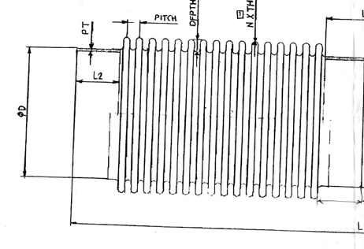
L 1
L

شرایط و سوابق فروشنده :
- فروشنده حتما باید سابقه ی انجام اين كار را داشته و ارائه نماید.
تعهدات فروشنده:
- فروشنده موظف است تا آنالیز و کد استاندارد متریال بلوزهای تامین شده طبق مشخصات فني درج شده در شرايط خصوصي را از آزمایشگاه معتبر به خریدار ارائه نماید.
- بسته بندی مناسب ( پالت چوبی و ضربه گیر مناسب ) و محل تحویل انبار شرکت مدیریت تولید برق نکا(نیروگاه شهید سلیمی) می باشد و کلیه هزینه های حمل و نقل بر عهده فروشنده می باشد.
- مدت زمان تامین و تحویل قطعه درخواستی 10 روز از زمان مبادله قرارداد می باشد
- کلیة مراحل تایید اقلام فوق در نیروگاه و پس از نصب در محل استفاده و اخذ نتایج مثبت عملکرد طی مدت پانزده روز کاری، انجام می شود.
خریدار فروشنده

